Виды разрешенного использования земельных участков: изменения 2018, классификатор ВРИ.

Российской законодательство предусматривает обязанность правообладателей земли использовать свои участки в определенных разрешенных целях. Фактические землепользователи часто не знают об этом требовании, а тем более не разбираются с правовыми нюансами.
Вид разрешенного использования (ВРИ) — это юридическая характеристика, обуславливающая порядок пользования землей и особенности капитальных объектов, которые можно возводить на территории участка. Это понятие тесно связано с категорией земель, но в отличие от него ВРИ устанавливает способ использования конкретного участка, а не совокупность территорий.
Соблюдать установленный для участка ВРИ нужно по следующим причинам:
- не наносится вред природе и земле как природному объекту;
- контролирующие органы могут привлечь к ответственности и выдать предписание;
Чтобы не попасть в неприятную ситуацию и обойтись без штрафов и других санкций, следует своевременно принять меры по соблюдению способа пользования землей.

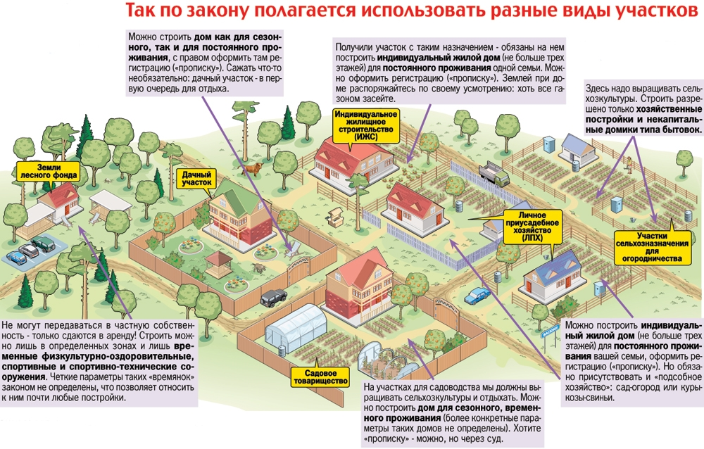

- Что такое классификатор ВРИ

Официальный перечень видов разрешенного использования установлен в Классификаторе видов разрешенного использования земельных участков, утвержденном Приказом Министерства экономического развития Российской Федерации от 01 сентября 2014 года № 540.
Документ состоит из небольшой водной части, устанавливающей некоторые особенности его применения, а также перечня ВРИ, перечисленных в таблице с указанием некоторых параметров:
- наименования ВРИ;
- небольшого описания каждого вида с указанием возможных способов использования земли;
- числового обозначения каждого ВРИ, которое используется для внесения информации в Единый государственный реестр недвижимости.
Введение в действие нового классификатора было обусловлено необходимостью структурирования и контроля за использованием земли на территории каждого населенного пункта. Еще одна причина — возможность строгой регламентации исчисления налога на землю. Величина налоговой ставки зависит от соответствующего ВРИ. Например, налог на землю под магазином будет в несколько раз больше, чем под садовым участком. Поэтому для правильного исполнения фискальной функции была необходима разработка четкой регламентации данной категории.

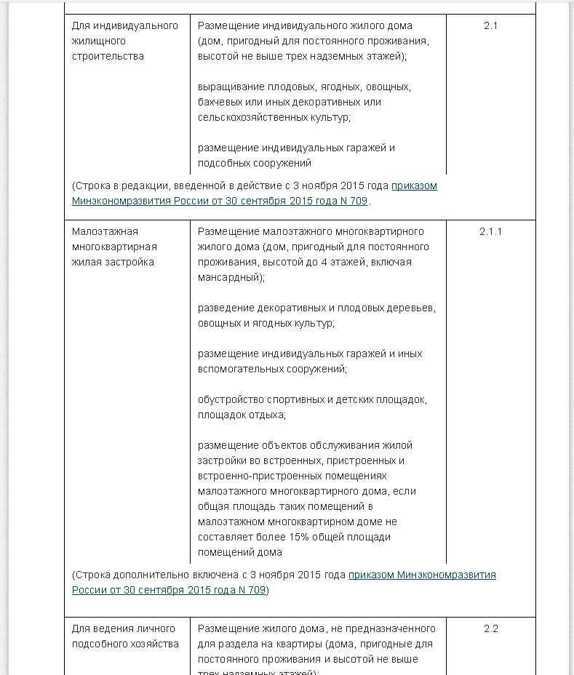
- Соотношение классификатора с другими правовыми актами

Интересно, что в настоящее время регулирование способов пользования землей осуществляется также другими правовыми актами:
- Градостроительным кодексом Российской Федерации;
- Правилами землепользования и застройки отдельного муниципального образования.
- Градостроительным кодексом устанавливаются общие правила использования категории ВРИ, а также порядок его смены. Кроме того, кодекс ставит вид пользования землей в зависимость от территориальной зоны застройки. Градостроительными нормами установлено, что перечень ВРИ для каждой территории застройки населенного пункта устанавливается соответствующими муниципальными правилами.
Эти правила принимаются муниципалитетом и содержат в себе:
- расписанный порядок смены ВРИ, правила пользования землей;
- градостроительные регламенты, которые и устанавливают перечень ВРИ для каждой зоны застройки.
Таким образом, сейчас действуют сразу несколько отраслевых актов, регулирующих вопрос использования земли в соответствии с ВРИ. Это связано с тем, что законодатель дал время для приведения в соответствии муниципальных правил землепользования изданному классификатору до 2020 года.

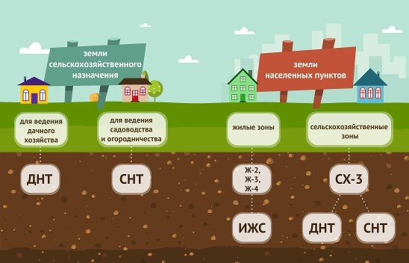

- Особенности классификатора ВРИ

Использование земель по классификатору ВРИ. Чтобы не нарушать нормы земельного законодательства, необходимо четко соблюдать установленный для участка ВРИ.
При этом необходимо учитывать ряд особенностей:
- статья 42 Земельного кодекса предусматривает обязанность по соблюдению ВРИ не только для собственника, но и для арендатора и фактического землепользователя;
- моментом возникновения обязанности является приобретение права или фактическое использование участка.
Таким образом, если вы взяли в аренду земельный участок с видом разрешенного использования «под индивидуальную жилую застройку» и построили там магазин, вы станете субъектом нарушения вида разрешенного использования и понесете ответственность.
Поэтому при любой сделке с землей внимательно проверяйте вид разрешенного использования и пользуйтесь классификатором:
- узнайте ВРИ требуемого участка;
- в первом столбе классификатора найдите нужный вид;
- прочитайте описание возможных способов использования во втором столбце.
Строительство частного дома в соответствии с ВРИ.
Для возведения частного дома статус земли под ним должен соответствовать определенному ВРИ.
Жилая застройка. По своей сути этот ВРИ — общий для всех перечисленных. Как отдельный вид он встречается редко, так как предусматривает возможность возведения как частных домов, так и многоэтажек.
Индивидуальная жилая застройка. На таком участке возводится дом до трех надземных этажей, включая мансарду. Дополнительно возможно построить гараж, хоз. постройки или заниматься садоводством.
Для ведения личного подсобного хозяйства. Используется также как ИЖС, но с обязательным условием ведения подсобного хозяйства.

- Как узнать ВРИ своего участка

Информация о виде разрешенного использования конкретной земли содержится в правоустанавливающих документах, а также в базе Единого государственного реестра недвижимости. Чтобы его узнать, можно поднять свидетельство о регистрации собственности или посмотреть выписку. ВРИ арендованного участка можно узнать из договора аренды.
Если документы не сохранились, можно воспользоваться другими способами:
- заказать платную выписку из ЕГРН с сайта Росреестра;
- посмотреть на публичной кадастровой карте, если известен кадастровый номер.

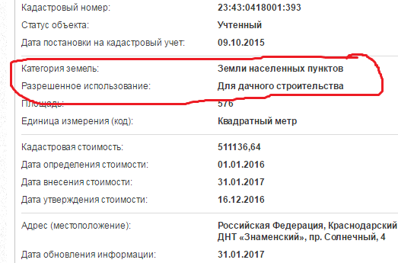

- Изменение ВРИ своего участка

Порядок смены вида разрешенного использования зависит от выбранной группы и регулируется Градостроительным кодексом.
Основные и вспомогательные виды разрешенного использования меняются самостоятельно без получения дополнительных согласований и разрешений. Единственное требование — выбранный ВРИ должен соответствовать градостроительному регламенту. Например, в зоне застройки Ж.1 запрещено размещение производственных комплексов, поэтому изменить на такой вид не получится.
При выборе условно-разрешенного вида необходимо проведение публичных слушаний.
Для проведения таких слушаний заинтересованное лицо должно обратиться в орган местного самоуправления с заявлением.
Процедура установления условно-разрешенного вида использования заключается в следующем.
Муниципалитет публикует информацию о слушаниях и приглашает землепользователей, чьи участки смежные с вашим, а также других собственников участка.
Комиссия проводит слушания, по результатам которого вносит предложения главе муниципалитета.
Глава принимает решение о смене ВРИ, после чего документ публикуется.
При несогласии с вынесенным решением, заинтересованные стороны могут обжаловать его в судебном порядке.
За соблюдением использования земельных участков в соответствии с ВРИ на постоянной основе следят органы госземнадзора и специалисты местных администраций. В случае выявления факта нарушения требований, фактическому землепользователю будет выдано предписание. Если его своевременно не исполнить, ваш участок могут изъять через суд. Кроме того, вам будет назначен штраф по ч.1 ст. 8.8 Кодекса Российской Федерации об административных правонарушениях, минимальная сумма которого для граждан составляет десять тысяч рублей. Чтобы избежать этого, обращайте внимание на вид разрешенного использования, установленный для вашей земли.

